5.1 资源的跨区域调配——以我国西气东输为例
【高考目标定位】
考纲点击 | 热点提示
资源跨区域调配对区域地理环境的影响 | 1.实施资源跨区域调配的原因  2.资源跨区域调配对区域发展的影响
【考纲知识梳理】
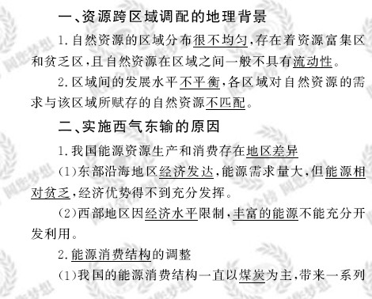
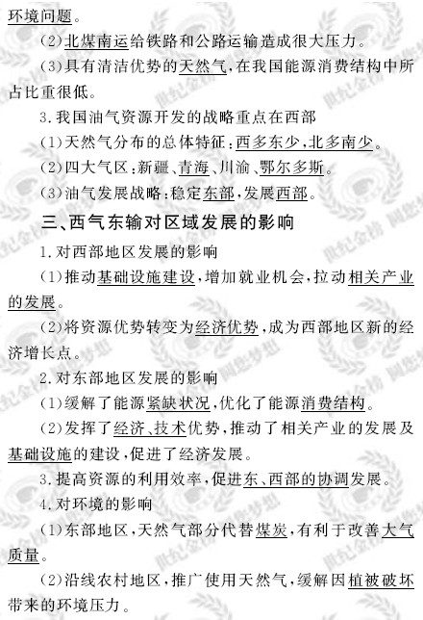
【要点名师讲解】

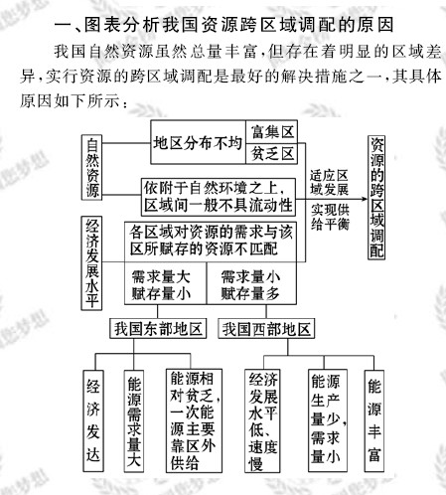
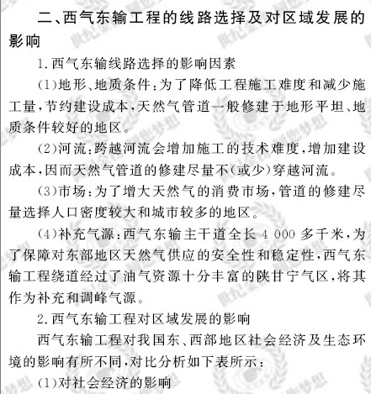
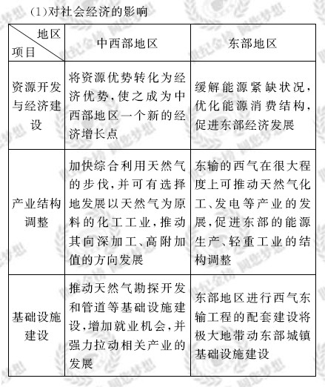
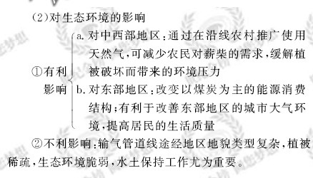
【感悟高考真题】
（2009·福建文综)下图示意我国及东部、中部、西部三大地带能源自给率的变化情况。完成1、2题。
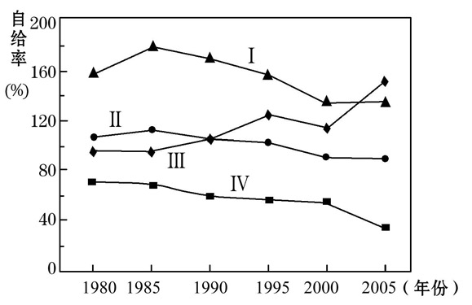
1.图中四条曲线代表西部地带的是（ ）
A.Ⅰ B.Ⅱ C.Ⅲ D.Ⅳ
2.下列地区可以大量调出能源输往Ⅳ地带的是（ ）
①东北地区 ②西北地区 ③青藏地区 ④西南地区
A.①② B.①④ C.②③ D.②④[来源:学。科。网Z。X。X。K]
【解析】本题组以我国及东部、中部、西部三大地带能源自给率的变化曲线图为背景，考查能源跨地区调配及原因。对我国不同地区能源供需状况的认识是解答本题组的关键。第1题，我国的东部、中部、西部三大地带中，西部地带经济发展水平较低，耗费的能源相对较少，但能源丰富，生产大于消费，能源自给率高，并且在我国能源生产中的地位越来越重要。第2题，Ⅳ地带能源自给率比较低，且越来越低，应是我国东部地带；虽然东北能源丰富，但是我国的重工业基地，能源消耗量大；目前，青藏地区输出的能源不多。
【参考答案】1.C 2.D
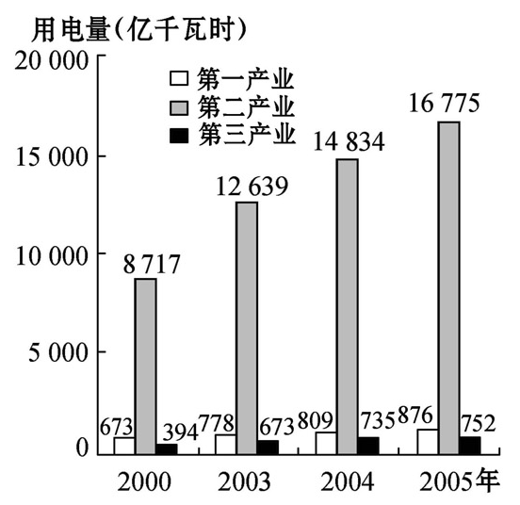
3.（2008·江苏地理)图3-5-4为2000～2005年我国三大产业用电量柱状图，图3-5-5为2003年我国东、中、西部发电量和用电量柱状图。读图，回答下列问题。
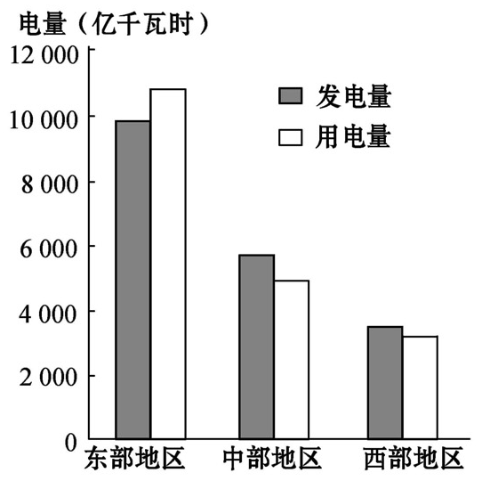

（1）三大产业用电量增长最多的是第_________产业，其原因主要是__________________。
（2）我国东、中、西部电力生产与消费的地区差异是___________________。
（3）填表，简述缓解东部地区电力供应紧张的对策及其理由。
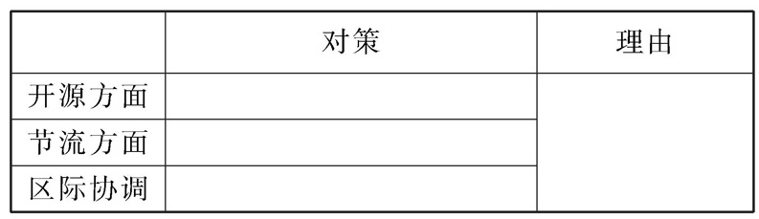
【解析】本题以我国三大产业用电量柱状图和我国东、中、西部发电量和用电量柱状图为呈现形式，综合考查我国的电力生产与消费差异、解决对策。读图获取信息和灵活运用所学知识是解答本题的关键。第（1）题，读图3-5-4可知，三大产业中，第二产业用电量增长最多，这与用电大户工业的迅速发展有关。第（2）题，读图3-5-5可得出我国东、中、西部电力生产与消费的地区差异。第（3）题，为解决东部地区的能源不足，应调整产业结构，发展高新技术产业和第三产业；增大科技投入，提高能源的利用率，降低能耗，并且积极开发利用新能源。由于中、西部地区发电量大于用电量，可向中西部地区转移耗能大的工业，并进行资源的跨区域调配。[来源:Z+xx+k.Com]
【参考答案】（1）二 工业快速发展（工业是用电大户）
（2）东部地区发电量、用电量都大；东部地区用电量大于发电量；中、西部地区发电量大于用电量。
（3）见下表：
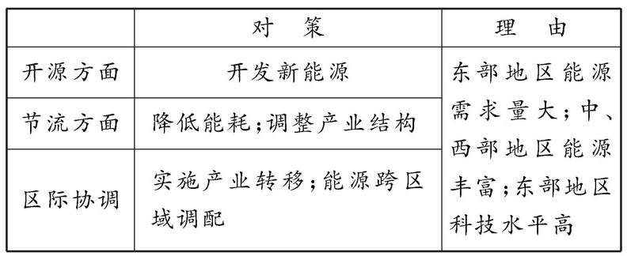
【考点精题精练】
一、选择题
“川气东送”工程是继西气东输之后我国兴建的又一条能源大动脉，西起四川达州市，途经六省两市，干线长度1 700千米。“川气东送”可被列为继三峡工程、西气东输、青藏铁路、南水北调之后的第五大工程。到2010年，中石化每年将往上海输送19亿立方米天然气。据下图回答1、2题。
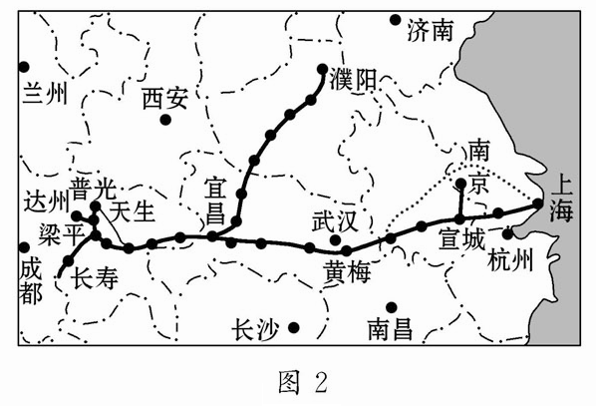
1.与轮南至上海的西气东输管道干线相比，普光至上海的“川气东送”方案具有的优点是
①沿线经济发达，市场需求大②途经我国水能最丰富的三峡地区，供气更方便③经过的高原山地少，工程量小④供气来源更多，供气更稳定⑤运输线路短
A．①②③ B．①③⑤ C．②③⑤ D．③④⑤
2.下列关于川气东送方案的说法，不正确的是
A．有助于改善东西部地区能源的供求矛盾，促进东西部的共同发展
B．有助于西南地区的资源优势转变为经济优势，促进西南地区经济的发展
C．配合原有的西气东输工程，可从根本上解决长江三角洲地区的能源短缺问题
D．有助于东部地区改善能源结构，改善大气环境
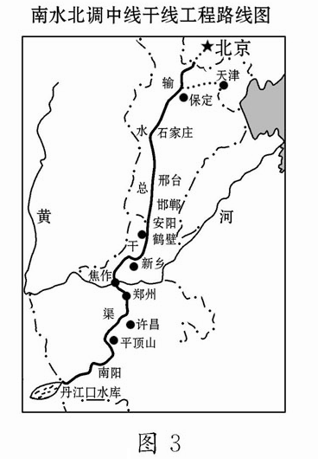
2008年12月26日，中线黄河北—羑河北工程(简称黄羑段工程)开工建设，标志着河南省南水北调黄河以北干线工程已进入全面实施阶段。读南水北调中线干线工程路线图，回答3、4题。

3.南水北调中线工程的劣势有[来源:学科网]
①调水量受季节限制，冬季水量少 ②需开挖新河道，增加工程量 ③污染严重，水质差
④穿越黄河要建穿黄隧道 ⑤工程建设加重受水区的环境恶化[来源:Zxxk.Com]
A.③④⑤ B．①②④ C.①②⑤ D．①③④
4.对南水北调中线工程的影响叙述正确的是
A．大量调水，会加大汉江下游的防洪压力
B．能缓解地下水位大幅下降引起的盐碱化问题
C．利于解除海河流域洪涝的威胁
D．将促进北方缺水地区社会经济的发展
读我国西气东输二线工程图，回答5～7题。[来源:学+科+网Z+X+X+K]
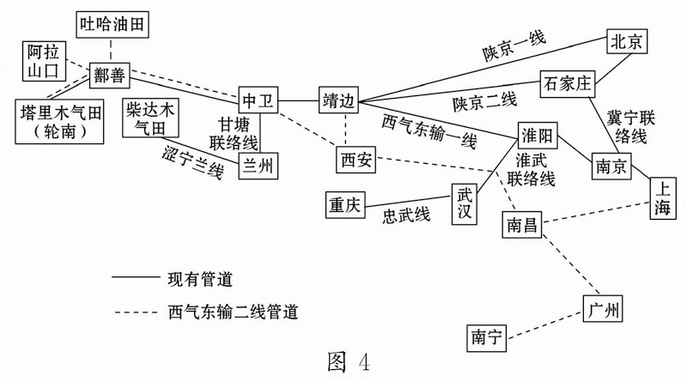
5.二线管道与一线管道两线分界点地名和二线管道到达的最南部的城市分别是
A．兰州、上海 B．靖边、广州 C．鄯善、南宁 D．中卫、南宁
6.二线工程的天然气主要从国外输入，下列国家或地区最有可能成为主气源地的是
A．中亚 B．阿富汗 C．西亚 D．乌克兰
7.该工程建设对东部沿海地区的环境意义是
A．缓解能源紧张 B．改善水体质量[来源:Z_xx_k.Com]
C．促进减排降污 D．保证能源安全 [来源:学*科*网]
二、综合题
8.2009年12月18日新华网 报宁夏扶贫扬黄红寺堡和固海扩灌扬水工程作为宁夏中部干旱带上的“生命工程”，担负着吴忠、中卫、固原市灌溉和人畜饮水任务。2009年春夏灌溉期间，两工程管理处针对宁夏中部干旱带和南部山区灌区旱情与灌区用水实际，在引水指标指引下实施高水位、大流量运行方案，优化配置水资源，全力保障灌溉区用水，严格执行“先人饮、再设施、后灌溉”的供水制度，优先保障灌溉区及其周边人畜饮水和旱作区高效节水农业补灌用水，摆脱“水荒”困局，保障人饮安全和粮食安全，为推动宁夏经济快速发展及维护民族政治和社会稳定作出了积极贡献。阅读材料，回答下列问题。（28分）
材料一 红寺堡灌区位于中宁、吴忠、灵武和同心四县的山区结合部，未开发之前，属于荒漠半荒漠的原始天然牧场区，基本没有常住人口和农业种植。固海扩灌区未开发前，山区群众靠天吃饭，由于连年干旱，致使基本的生活饮水都无法解决，绝大部分农民尚未解决温饱问题。扶贫扬黄灌溉建设使滚滚黄河水让昔日千古荒塬的红寺堡地区粮丰林茂、农民收入迅速提高，城镇建设日新月异，为宁夏扶贫抗旱、社会稳定作出了贡献，也为沿线经济、社会发展和生态环境改善打下坚实基础。
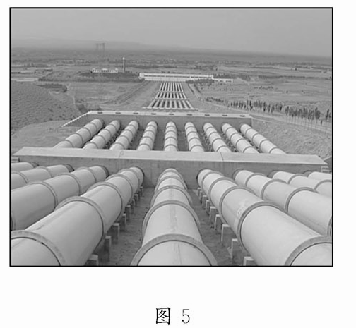
材料二 扬黄红寺堡和固海扩灌扬水工程输水设施示意图

（1）关于扬黄红寺堡和固海扩灌扬水工程运用图示设施调水的方式说法正确的是（ ）
A.输水线路沿线气候干旱，蒸发量大，可减少水资源的蒸发量
B.便于管理和施工建设投资，可有效防止决堤等水患灾害
C.可避免对水资源的污染，从而提高水质
D.可有效地调控沿线用水，以提高调水的效益
（2）扬黄工程在什么季节实施调水？什么季节最适宜调水，为什么？
（3）扬黄工程调水对宁夏及黄河中下游有什么影响？
（4）扬黄工程调水过程中应该注意哪些重要问题？

[来源:学,科,网Z,X,X,K]

[来源:学§科§网Z§X§X§K]

参考答案：
一、选择题
1.B 2.C 3.B 4.D 5.D 6.A 7.C
二、综合题
8.（1）A
（2）春夏 夏季 春夏季气温较高、蒸发量大，加之扬黄灌区位于宁夏中部平原和南部山地干旱气候区，是粮食的主要产区，春夏农业生产及人畜需水量大；黄河上游以积雪融水补给为主，春夏季积雪消融，黄河水量较大；另外黄河中下游流经温带季风气候区，以大气降水为主要补给水源，夏季降水多，水量大。
（3）对宁夏：改善宁夏中部和南部区域小气候；有利于农业产业结构调整，增加粮食产量和农牧民收入，促进城镇建设和第二、三产业发展，带动沿线地区经济、社会发展和生态环境的改善；对黄河中下游：减少河流径流量，降低凌汛危害与径流携带泥沙的能力，春季会加重华北平原春旱，增加黄河断流概率。
（4）注重黄河全流域协调，提高水资源的利用率，优化水资源配置，坚持做好先节约后调水再用水工作。

